Организация непосредственно образовательной деятельности детей во 2 младшей группе №2
по теме: «В гости к солнышку»
Автор конспекта непрерывной непосредственно образовательной деятельности
Халиулина Г.И., воспитатель, высшая квалификационная категория, место работы МБДОУ Чановский детский сад №4 Новосибирской области
Приоритетная образовательная область: ОО «Речевое развитие»
Предметно-пространственная развивающая среде темы ННОД: Зал. Колокольчик. Игрушки: лиса, белка, медведь. 2 коврика (речки): узкая длинная, широкая короткая. Треугольники из белой бумаги на каждого ребенка для изготовления лодочек. Картонные заготовки, намазанные пластилином, 2 вида макарон. Конверт с письмом от солнышка. Угощение от солнышка-соломка-лучики. Аудиозапись «Звуки леса», «Лесная песенка». Презентации: опушка леса, весёлая полянка с насекомыми, красивые цветы, грустное и весёлое солнышко
Оборудование: Столы, мягкие модули, магнитофон, флешка, проектор.

Вводная часть (мотивационный, подготовительный этап)
Образовательные  задачи | Содержание ННОД | Образовательная область, вид деятельности | Формы реализации Программы | Средства реализации ООП | Планируемый результат
1.Развитие интересов детей, любознательности и познавательной мотивации.  2.Развитие общения и взаимодействия ребёнка с взрослыми и сверстниками.  3.Формирование готовности к совместной деятельности со сверстниками. | Включение детей в активную деятельность. Колокольчик озорной ты ребят в кружок построй…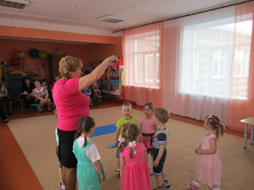  К нам сегодня пришли гости, давайте и им подарим, наши улыбки.  Кто-то бросил нам в окошко ,посмотрите письмецо. Может это лучик солнца, что щекочет нам лицо. Вам хочется узнать от кого пришло письмо. Давайте мы его прочтём. Дорогие ребята! В лес скорее собирайтесь. Да в дорогу отправляйтесь. И скорее поспешите, от беды меня спасите. Чтобы лучики опять стали весело сверкать. Как вы думаете, от кого это письмо(ответы детей).Ну что ж, давайте поспешим солнышку на помощь. Ребята, но как же нам добраться до леса? Ведь он находится далеко (ответы детей).  Вот мы и добрались до леса. | Речевое развитие.  Социально-коммуникативное развитие.  Физическое развитие  Виды деятельности:  Двигательная, игровая, коммуникативная. | Специальное моделирование ситуации общения. | Слово педагога и речь детей.  . | Мотивация детей на предстоящую деятельность.  Общение и взаимодействие с взрослым.  Готовность детей к совместной деятельности со сверстниками.

Основная часть (содержательный, деятельностный этап)
Образовательные  задачи |  | Содержание ННОД | Образовательная область, вид деятельности |  | Формы реализации Программы |  | Средства реализации ООП |  | Планируемые результаты
1.Обогащение активного словаря.  2. Развитие звуковой и интонационной культуры речи.  3.Развитие воображения и творческой активности.  3. Развитие двигательной активности детей. | Проходите, ребята на опушку леса. (Дети садятся на модули).  Нас уже встречают жители леса. (Дети узнают белочку, лисичку и медведя.) Как выглядит лисичка? Лисичка рыжая, пушистая, с огромным хвостом. Она живет в лесу. Как ходит лисичка? Вот так: она заметает хвостом следы, чтобы никто не  догадался, что она выслеживает добычу. (дети изображают походку лисы) Какие звуки издаёт лиса? Она разговаривает вот так: «Тяв-тяв!»  Как выглядит медведь? Он огромный, бурый, косолапый, неуклюжий. Он ходит вот  так. (дети изображают походку медведя) Какие звуки издаёт медведь? Он разговаривает вот так: «Ур-ур!»  Как выглядит белочка? Она маленькая, пушистая, с длинным пушистым хвостом.  Она грызет орешки и прыгает с ветки на ветку.  Воспитатель Ребята, поглядите, нам дорогу загородили речки. Сколько их? (2).  Какие они? (узкая-короткая; широкая - длинная). Как нам можно перебраться на  другой берег узкой, широкой реки? (перешагнуть, перепрыгнуть). А через широкую реку? (переплыть). А на чём можно переплыть? (на лодке, плоту...). А я вам предлагаю переплыть на кораблике, который каждый из вас сейчас сделает. А делать мы его будем из треугольника.  Вот и наш кораблик. А теперь  переплываем через речку на другой берег. Молодцы!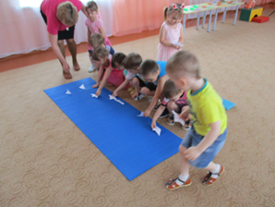  Воспитатель - Вот мы и добрались до весёлой полянки. Как тут красиво! Растут  красивые цветы и летают насекомые. Летают пчелки и? Жужжат, собирают пыльцу.  Ж-ж-ж.  Неожиданно, откуда-то прилетели комары. Издали звенят тихо: 3-з-з, а чем ближе,  тем громче слышно: 3-з-з. Маленькие комарики: 3*-з*-з*  - Вдруг под кустиком увидели ёжика. Ёжик пугает колючками и возмущённо фыркает: Ф-ф-ф, а маленький ежонок: Ф*-ф*  ф*.  - Ой, а это кто? Ползёт змея и злобно шипит: Щ-щ-щ.  Ребята, посмотрите какие красивые цветы растут, давайте поиграем. Посмотрите, вот и наше солнышко (выставляется пиктограмма с грустным солнышком). Посмотрите, какое оно? (грустное) Давайте прочтем стихотворение про него может оно веселее станет?  Далее дети вместе с воспитателем читают стихотворение:  (Далее воспитатель выставляет пиктограмму с веселым солнышком)  Ребята, посмотрите, солнышко повеселело. Дети, что можно сказать, что оно какое?  лучистое? Почему? Если бы вы рисовали солнышко, с чего бы вы начали? После того,  как нарисуем круг, что следует нарисовать? Сколько лучиков нарисуем? Посмотрите у  меня солнышко есть, а у вас пока нет, давайте каждый из вас себе сделает солнышко  из макарон, и тогда у нас в весеннем лесу будет ещё светлее. (Дети подходят к столам  с пластилиновыми заготовками и макаронами и каждый выкладывает солнышко под  фонограмму - «звуки леса»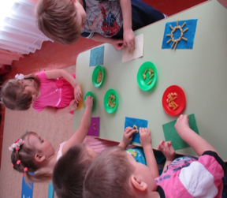  Какие замечательные солнышки у нас получились!-  солнышко нашу землю. Дети, а в награду вам солнышко  дает такие съедобные лучики. |  |  | Познавательное развитие  социально – коммуникативное развитие,  речевое развитие  физическое развитие  художественно-эстетическое развитие  Виды деятельности: Игровая. Двигательная.  Коммуникативная.  Изобразительная.  Музыкальная.  Конструирование |  | Свободное общение на заданную тему.  Рассматривание игрушек. Физкультминутка.  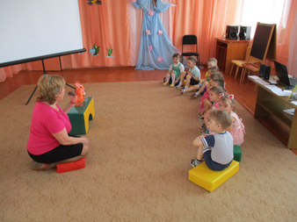 |  | Слово педагога и речь детей.  Игрушки белки, медведя, лисы.  .Аудиозапись звуки леса и «Лесная песенка».  Чтение стихотворения о солнышке  .Изготовление кораблика из бумаги.  Рисование макаронами на пластилиновой заготовке. |  | С интересом слушают, отвечают на вопросы.  Проявляют интерес к окружающему.  Проявляют эмоциональную отзывчивость на музыкальные произведения.  Умеют делать кораблики из бумаги, выкладывать солнышко из макарон.  Выражают свои чувства и эмоции.  .

Заключительная часть (рефлексивный этап)
Образовательные  задачи | Содержание ННОД | Образовательная область, вид деятельности | Формы реализации Программы | Средства реализации ООП | Планируемые результаты
1.Развитие общения.  2.Взаимодействие ребёнка с взрослым; | Ребята, вам понравилась наша прогулка в лес? Что особенно вам запомнилось? Вы все ребята, молодцы, ловко справлялись со всеми заданиями. Ну а теперь пора возвращаться в детский сад.  Колокольчик звонит  Он ребятам говорит:  «Поскорее собирайтесь, в путь дорогу отправляйтесь!» | Речевое развитие  Социально коммуникативное развитие  Коммуникативная | Общение, диалог. | слово педагога | Участвуют в разговоре с педагогом.  Самооценка собственной деятельности.

